Комитет по курортно-туристической и выставочной деятельности в Крыму
+7 (978) 74-77-538 +7 978 74 77 546
tppcrimea@mail.ru

Наименование  (Высота х Ширина х Глубина) |  |  | Ед. изм. | Цена  в руб.  за 1 день
Подиум с полкой  1000х1000х500 |  | 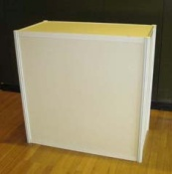 | шт. | 1000,00
Подиум радиусный  (1000х1000х1000) |  | 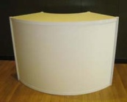 | шт. | 1300,00
Стеллаж 3 полки  (1440х1000х500) |  | 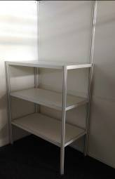 | шт. | 1300,00
Витрина  (1000х1000х500) |  | 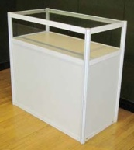 | шт. | 1300,00
Витрина  (2050х500х500) |  | 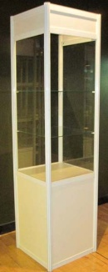 | шт. | 1500,00
Витрина с LED подсветкой  (2050х500х500) |  |  | шт. | 2000,00
Витрина  (2050х1000х500) |  | 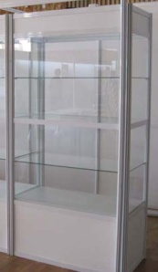 | шт. | 2600,00
Витрина с дверками и LED подсветкой  (2050х1000х500) |  | 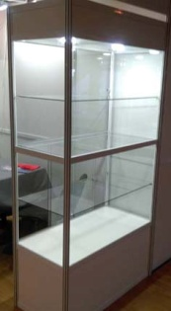 | шт. | 3800,00
Витрина радиусная  (2050х1000х1000) |  | 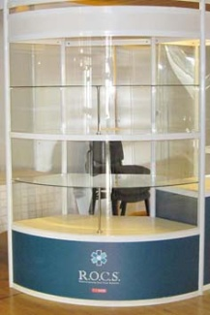 | шт. | 3500,00
Витрина радиусная  с дверками и LED подсветкой  (2050х1000х1000) |  | 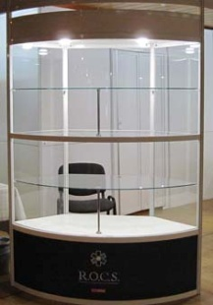 | шт. | 4800,00
Буклетница  (700х300)  2 кармана А4 |  | 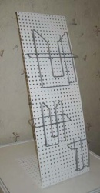 | шт. | 400,00
Стойка для книг, буклетов  (2000х600) |  | 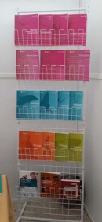 | шт. | 800,00
Стул барный |  | 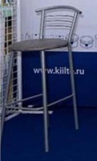 | шт. | 500,00
Дверь складная  (2000х1000) |  | 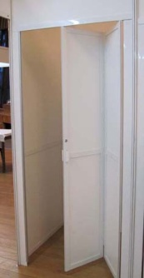 | шт. | 1500,00
LED светильник 14 Вт  (800 мм) |  | 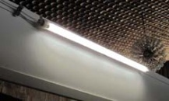 | шт. | 500,00
LED светильник точечный 10 Вт |  | 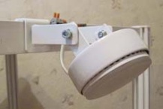 | шт. | 450,00
LED светильник на штанге 10 Вт  (300 мм) |  | 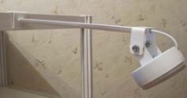 | шт. | 650,00
Дополнительный блок розеток |  | 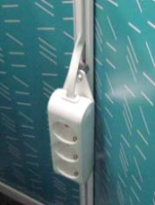 | шт. | 500,00

Разработка проекта стенда |  |  |  | от 3000,00
Оклейка панелей (пленка Oracal 641) |  |  | кв.м | 900,00
Оклейка панелей (интерьерная печать) |  |  | кв.м | 1100,00
Подготовка, доработка макета |  |  | кв.м | от 200,00
Логотип на фриз (макс. 234х500) |  |  | шт. | 500,00

